商户后台操作手册

一、手册说明

适用对象
本手册适用于商户后台的运营、客服、财务、风控、代理管理、数据分析和管理员等后台使用人员。

后台角色说明
商户创建或维护后台账号时，只能选择系统已配置好的角色；不同角色对应不同菜单、按钮和数据范围。若角色权限不满足业务需要，需要联系平台管理员或上级管理方调整。

常见操作约定
查询用于按条件筛选数据；重置用于清空筛选条件；新增/编辑通常在弹窗或表单中完成；启用/停用控制配置是否生效；导出需先确认数据范围；审核类操作必须填写明确处理意见。

数据与权限说明
后台数据受站点、角色、菜单权限和数据权限共同控制。同一页面在不同账号下看到的按钮、字段和数据范围可能不同。报表数据可能存在统计延迟，资金和订单问题应以订单明细与账变记录交叉核对。

二、登录与基础导航

登录
- 打开后台地址进入登录界面，输入账号和密码后登录。登录后仅展示当前角色有权限访问的菜单。
- 第一次登录会要求绑定谷歌验证器，之后登录需要输入正确的谷歌验证码才可登录成功。

菜单导航

图1：顶部导航栏与基础入口。
- 左上角菜单图标用于展开或收起页面目录。
- 页面目录是主要导航入口，可先点击一级模块，再进入对应页面处理业务。
- 顶部时间区域用于查看当前系统时间及对应时区；商户余额区域用于查看当前商户账户可用额度。
- 点击“充值”按钮可进入商户充值页面；点击站点下拉框可切换当前操作和查看的站点。
图2：顶部导航栏右侧区域。
- 点击主题开关，可切换页面显示模式。
- 点击声音图标，可开启或关闭系统提示音。
- 点击背景样式图标，可切换页面背景显示效果。
- 点击界面尺寸选项，可在默认、中、小、迷你之间切换页面显示尺寸。
- 点击语言入口，可切换系统显示语言。
- 点击通知图标，可查看系统通知或消息提醒。
- 点击站点下拉框，可切换当前操作和查看的站点。
- 点击头像图标，可退出当前登录账号。

筛选、表格、分页、弹窗、状态开关等通用操作
- 筛选：输入时间、账号、状态、渠道、类型等条件后点击查询；结果不符合预期时先重置再重新查询。
- 表格：表格通常承载列表数据，支持查看状态、金额、时间、操作人和行内操作。
- 分页：列表数据较多时通过分页切换；排查问题时注意当前页码和每页条数。
- 弹窗：新增、编辑、审核、确认等操作通常在弹窗中完成，关闭前需确认是否保存。
- 状态开关：启用后配置生效，停用后配置隐藏或失效；停用前应确认是否影响线上业务。

三、首页

默认看板
登入后台后即可见首页看板，用于快速查看站点当下的即时状况。

图3：首页看板，用于查看站点核心数据与待处理事项。
- 模块定位：首页用于经营总览和待办提醒，是商户进入后台后的默认查看入口。
- 页面说明：重点查看今日、昨日、本月等关键指标，并通过快捷入口进入高频业务页面。
- 字段说明：常见字段包含注册人数、充值金额、提现金额、投注金额、输赢、待审核订单和异常提醒。
- 操作流程：进入后台后先查看看板指标，再根据待办或异常入口进入对应模块处理。
- 注意事项：看板数据通常存在刷新周期，遇到口径差异时以具体报表和订单明细为准。
- 常见问题：看板数据与报表不同步时，优先检查统计时间、刷新频率、站点筛选和数据口径。

四、站点配置

模块定位
本章节按后台真实菜单顺序整理，页面说明与后台左侧菜单保持一致，便于商户按菜单路径查找和操作。

页面说明

模板管理

图4：模板管理页面，用于维护首页、登录页和 VIP 页展示方案。
模板管理用于维护前台页面的装修模板和展示方案，位于站点配置目录下。运营人员可在同一页面内选择首页、登录页、VIP 页模板，添加页面组件，预览手机端效果，并调整页面主题或组件属性。模板保存并启用后，会影响用户在前台看到的页面结构、视觉风格和功能入口。

左侧组件区
- 页面类型：顶部可在首页模板、登录模板、VIP 模板之间切换，不同模板下展示可用的组件或样式。
- 首页模板：按营销、导航、内容、基础等分组选择组件，例如轮播图、奖池、公告栏、快捷入口、楼层导航、个人引导、底部导航和游戏模块。
- 登录模板：用于选择登录展示方式，包含弹框模式和页面模式。
- VIP模板：用于选择 VIP 页面展示样式，包含模板 A、模板 B、模板 C 等不同布局。
- 操作方式：点击或拖拽组件到中间预览区；当前选中的 Tab、模板或组件会高亮显示。

中间页面预览区
- 页面预览：中间区域用于实时预览当前页面装修效果，顶部可编辑页面名称，并提供创建/更改、撤销、重做等操作。
- 预览内容：首页模板展示首页布局和已添加组件；登录模板展示弹框登录或页面登录；VIP 模板展示对应 VIP 页面样式。
- 组件操作：未添加组件时显示添加提示；添加组件后按页面顺序展示。点击组件后可看到选中边框、组件标题以及上移、下移、删除等操作。
- 联动规则：选中预览区组件后，右侧会同步切换为该组件的属性配置。

右侧设置区
- 页面设置：未选中组件时，右侧用于配置页面全局主题和视觉样式，例如主题预设、自定义主色调、页面背景色、页面背景图片、高级颜色配置和按钮样式。
- 组件属性：选中组件时，右侧用于配置当前组件的展示状态、样式、内容、图片、滚动、播放、颜色、跳转和排序等参数。
- 应用更改：修改组件属性后，需要点击应用更改或保存，配置才会同步到中间预览区和最终模板。
- 使用要点：区分页面全局设置和组件属性，避免把右侧全局主题配置误认为某个组件的单独配置。

组件说明
组件说明按模板管理中常见组件逐项整理。后续补充截图时，可在对应组件下继续追加字段截图、弹窗说明或配置示例。

轮播图（Banner/Carousel）
- 功能用途：用于配置首页或活动页 Banner 轮播，是前台最主要的视觉入口之一，常用于展示活动、品牌、游戏推荐或充值引导。
- 主要配置：组件名称、删除、可见性、轮播样式、自动播放、播放间隔、显示指示器、指示器样式、轮播项列表、圆角和应用更改。
- 轮播项配置：每一帧可配置图片、跳转链接、打开方式、排序权重和生效时间；多张 Banner 同时配置时，应检查展示顺序和生效时间是否冲突。
- 使用要点：重点检查图片尺寸、移动端裁切、跳转地址、打开方式和活动有效期；上线前确认自动播放间隔不会影响用户阅读。

奖池（Jackpot）
- 功能用途：用于展示奖金池或动态金额，适合放在首页营销区域，用来强化活动氛围和奖金规模感。
- 主要配置：组件名称、删除、可见性、背景图片、数值变动速度、奖金数字颜色、奖金字体大小、奖金字体粗细、数字动画效果、起始数值、货币符号、千分位分隔符和应用更改。
- 展示配置：背景图片决定奖池区域视觉效果；数字颜色、字号、字重和动画决定金额可读性；起始数值和变动速度影响前台展示节奏。
- 使用要点：检查金额格式、货币符号、千分位分隔和背景图对比度，避免数字不清晰或与实际活动口径冲突。

公告栏（Notice/Marquee）
- 功能用途：用于展示平台公告、活动提醒、中奖播报或重要通知，通常放在首页靠前位置。
- 主要配置：组件名称、删除、可见性、滚动方向、滚动速度、背景颜色、文字颜色、消息图标、自定义消息图标、公告内容列表、单行显示行数和应用更改。
- 公告内容配置：每条公告可配置消息文本、跳转链接和排序；横向滚动适合单行短消息，纵向滚动适合多条公告轮播。
- 使用要点：发布前检查文字长度、颜色对比、跳转链接和排序；重要公告建议避免滚动过快。

快捷入口（Quick Entry）
- 功能用途：用于配置首页常用功能入口，帮助用户快速进入充值、提现、活动、客服、VIP、任务等高频页面。
- 主要配置：组件名称、删除、可见性、展示样式、每行数量、行数、入口项列表、图标大小、文字大小和应用更改。
- 入口项配置：每个入口可配置入口名称、图标、选中图标、跳转信息、打开方式、角标、排序权重和单项可见性。
- 使用要点：检查入口名称是否简洁、图标是否匹配业务含义、跳转目标是否正确、角标是否误导用户，并控制入口数量避免首页拥挤。

楼层导航（Floor Navigation）
- 功能用途：用于页面内分区导航，帮助用户快速跳转到指定楼层或组件区域，适合内容较长的首页或活动页。
- 主要配置：组件名称、删除、可见性、展示样式、吸顶偏移、导航项列表、背景颜色、文字颜色、选中文字颜色、滚动动画和应用更改。
- 导航项配置：每个导航项可配置楼层名称、锚点目标、图标、选中态样式和排序；锚点目标应与页面组件或区域 ID 对应。
- 使用要点：检查锚点是否能准确定位、吸顶偏移是否遮挡内容、选中态是否清晰；移动端尤其要关注导航宽度和滚动体验。

个人引导（User Guide / Profile Entry）
- 功能用途：用于展示用户登录前后的引导区域，承担登录注册引导、用户信息展示和快捷功能入口。
- 主要配置：组件名称、删除、可见性、未登录展示内容、已登录展示内容、背景图和应用更改。
- 未登录配置：可配置标题文案、副标题、登录按钮文案、注册按钮文案、按钮样式和默认头像。
- 已登录配置：可配置是否显示用户昵称、用户头像、VIP 等级、账户余额、快捷功能和跳转信息。
- 使用要点：未登录态重点检查登录/注册按钮是否清晰；已登录态重点检查余额、VIP、快捷入口和个人中心跳转是否准确。

底部导航（Bottom Navigation / TabBar）
- 功能用途：用于配置移动端底部 Tab 栏，是用户切换首页、活动、游戏、会员中心等核心页面的主导航。
- 主要配置：组件名称、删除、可见性、背景颜色、背景图片、文字颜色、选中文字颜色、导航项列表、中间突出项、中间突出图标、分隔线和应用更改。
- 导航项配置：每个 Tab 可配置名称、默认图标、选中图标、跳转页面、角标、排序和单项可见性。
- 使用要点：通常控制在 3 到 5 个 Tab；检查默认图标和选中图标是否成套、跳转页面是否正确、中间突出项是否遮挡内容。

游戏模块（Game Module）
- 功能用途：用于展示游戏分类和游戏列表，是首页承接用户进入游戏的重要区域。
- 主要配置：组件名称、删除、可见性、游戏分类、分类 Tab 展示、分类 Tab 样式、展示数量、排列样式、卡片样式、卡片圆角、加载更多、排序规则、搜索功能、收藏筛选、厂商筛选、空态提示和应用更改。
- 展示配置：可选择热门、老虎机、真人、棋牌、体育、捕鱼等分类；卡片可按图片、名称、厂商等不同信息组合展示。
- 使用要点：检查游戏分类、展示数量、排序规则和加载更多方式；无游戏时需配置清晰空态提示，避免前台出现空白区域。

登录模板组件（Login Template）
- 功能用途：用于配置登录页或登录弹窗的展示方式和登录相关入口。
- 主要配置：组件名称、删除、可见性、登录展示方式、登录方式、默认登录方式、登录按钮样式、注册按钮样式、第三方登录入口、公告弹框样式、返回顶部、记住密码、忘记密码入口、背景图/颜色、Logo 图片和应用更改。
- 按钮与入口配置：登录按钮可配置文案、颜色、圆角和宽度；注册按钮可配置文案、颜色和展示位置；第三方登录入口可配置是否显示、支持平台和展示样式。
- 公告与背景配置：公告弹框可配置标题、内容、图片和关闭方式；页面背景可使用图片或颜色，Logo 图片需与品牌设置保持一致。
- 使用要点：检查默认登录方式、第三方登录入口、忘记密码入口和公告弹框是否符合当前站点登录策略。

VIP模板组件（VIP Template）
- 功能用途：用于配置 VIP 页面整体布局、等级展示、权益说明和奖励领取入口。
- 主要配置：组件名称、删除、可见性、模板布局、等级信息展示、升级条件、权益内容、奖励展示、规则说明和应用更改。
- 等级配置：可配置当前等级展示、等级图标、等级名称、等级进度条、等级背景色或背景图。
- 权益与奖励配置：可配置权益列表、权益图标、权益描述、适用等级、权益对比表、升级奖励、周/月奖励、返水比例和奖励领取按钮。
- 使用要点：检查等级名称、升级条件、权益适用等级、奖励领取按钮和规则说明是否与实际 VIP 规则一致。
- 上线检查：保存模板前重点检查模板类型、组件顺序、图片尺寸、跳转链接、颜色风格、按钮效果和手机端预览展示。

站点应用配置
站点应用配置用于维护站点基础展示、首页入口、分享卡片和活动入口等前台基础配置。

网站图标

图5：网站图标配置卡片，用于维护站点 Logo 与 Favicon。
- Logo：上传或替换站点主 Logo，通常展示在前台页头、登录页或品牌露出位置；需按页面提示控制图片尺寸、格式和文件大小。
- Favicon：上传浏览器标签页图标，建议使用 32*32 或等比例图片，保证在浏览器标签、收藏夹等位置清晰展示。
- 操作方式：点击右上角编辑进入编辑态，替换图片后保存；保存前检查图片是否清晰、是否符合品牌规范。

币种管理

图6：币种管理配置卡片，用于维护站点货币图标和货币符号。
- 货币图标：上传前台展示用的币种图标，常用于钱包、金额、充值或活动奖励等场景。
- 货币符号：配置金额前后展示的币种符号，需与站点实际结算币种保持一致。
- 操作方式：点击编辑后调整图标或符号，保存前确认币种展示不会与活动、充值、提现页面口径冲突。

分享卡片配置
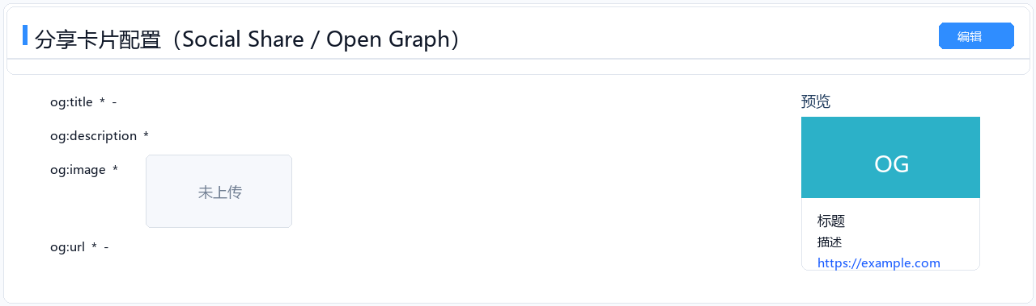
图7：分享卡片配置卡片，用于维护 Social Share / Open Graph 分享信息。
- og:title：设置外部渠道分享时展示的标题，建议简洁表达品牌或活动主题。
- og:description：设置分享描述文案，用于补充说明站点、活动或推广卖点。
- og:image：上传分享预览图，需检查图片比例、清晰度和裁切效果。
- og:url：设置分享落地地址，需确认链接可访问且与当前活动或站点入口一致。

侧滑优惠中心
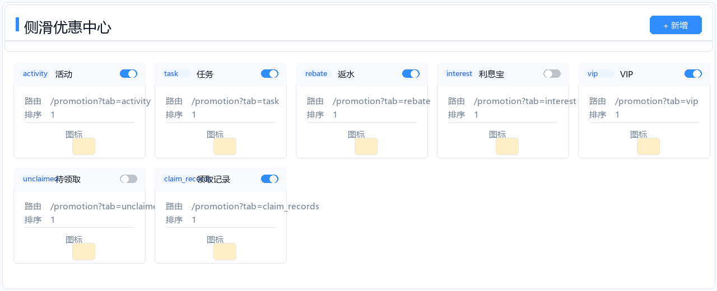
图8：侧滑优惠中心配置卡片，用于维护前台侧滑活动入口。
- 活动卡片：每个卡片对应一个侧滑入口，包含标识、名称、路由、排序、图标和启用状态。
- 新增：点击右上角新增创建新的侧滑入口，填写名称、路由、排序并上传图标。
- 启用状态：开关开启后前台展示，关闭后隐藏；排序数字越小通常展示越靠前。

首页快捷操作配置
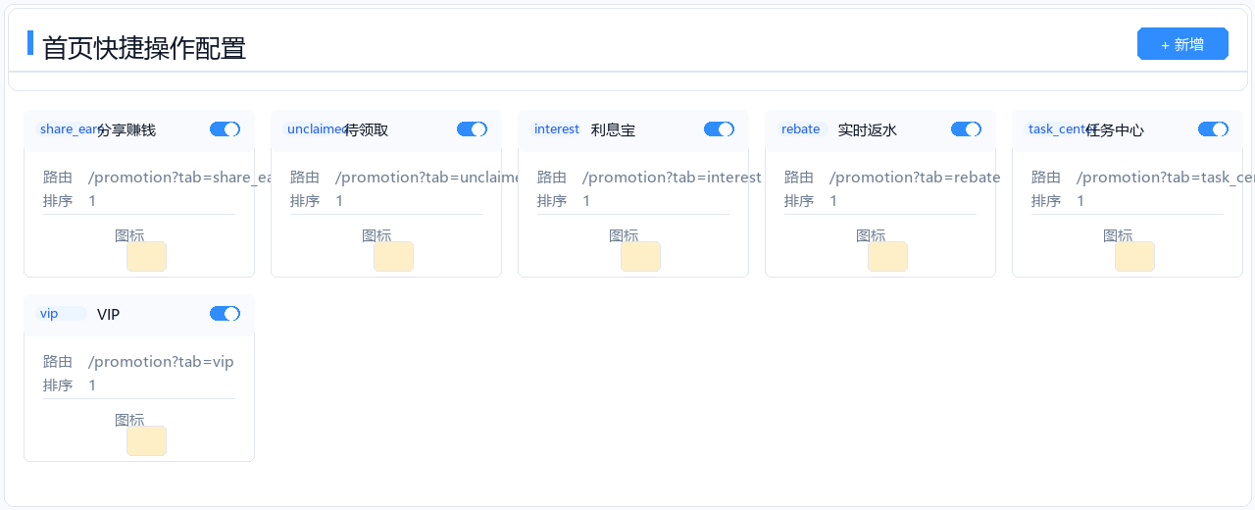
图9：首页快捷操作配置卡片，用于维护首页快捷入口。
- 快捷入口：配置首页常用功能入口，如分享赚钱、待领取、利息宝、实时返水、任务中心、VIP 等。
- 展示信息：每个入口包含名称、路由、排序、颜色、图标和启用状态。
- 操作方式：通过新增、编辑、删除维护入口列表；保存前检查路由、图标和排序。

首页悬浮按钮配置
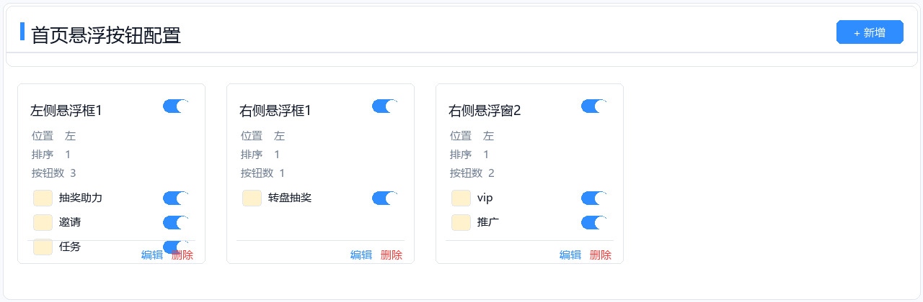
图10：首页悬浮按钮配置卡片，用于维护首页左右侧悬浮按钮组。
- 悬浮框：按左侧或右侧配置悬浮按钮组，每组包含位置、排序、按钮数和启用状态。
- 按钮项：每个按钮项可配置图标、名称、跳转目标和开关状态。
- 操作方式：点击新增创建悬浮框，点击编辑维护按钮项；保存前检查左右位置是否冲突、移动端是否遮挡主要内容。

子站点管理
子站点管理用于维护同一商户下的多个子站点，支持按状态查询站点，创建新站点，为子站点配置页面模板、域名、第三方绑定、客服、游戏、活动、代理、任务、会员返利、票券和获利监控等功能。

列表查询与站点配置

图11：子站点管理列表，用于查看站点及各项配置入口。
- 筛选条件：页面左上角支持按状态筛选，选择状态后点击搜索查询，点击重置清空已选条件并恢复默认列表。
- 列表字段：表格展示站点编号、站点名称、页面模板、页面设置、域名配置、第三方绑定配置、客服配置、游戏配置、活动配置、代理、任务、会员返利、票券、获利监控和操作。
- 配置入口：页面模板列显示已绑定模板，未配置项通常显示为去配置链接，点击后进入对应配置页面或配置弹窗。
- 行内操作：每行右侧提供修改入口，用于调整站点名称、页面模板和状态等基础信息。

创建站点

图12：创建站点-直接创建，需填写站点名称并可选择页面模板。

图13：创建站点-复制站点，先选择要复制的站点再填写新站点信息。
- 入口：点击列表右上角创建站点打开创建弹窗。
- 直接创建：创建模式选择直接创建时，需填写站点名称，并可通过选择模板绑定页面模板；未选择时显示暂未选择。
- 复制站点：创建模式选择复制站点时，需先在复制站点下拉框中选择要复制的已有站点，再填写新站点名称和页面模板。
- 按钮说明：点击取消关闭弹窗且不保存，点击确定提交创建；提交前需确认必填项已完成，站点名称未与已有站点混淆。

设置最小用户ID

图14：设置最小用户ID，用于控制子站点用户ID起算范围。
- 用途：创建或维护子站点时，可通过设置最小用户ID控制该站点下用户ID的起算范围。
- 字段说明：最小用户ID默认示例为10000，可通过输入框或右侧加减控件调整。
- 校验规则：若设置值小于1000，系统将按1000计算，保存前应确认该值与站点用户编号规划一致。
    - 新修改的ID必须比之前已注册用户最大编号大。

编辑站点

图15：编辑站点，可修改站点名称、页面模板和站点状态。
- 入口：在列表操作列点击修改，打开编辑站点弹窗。
- 站点名称：可修改子站点的展示名称，修改后需检查列表、前台展示和运营沟通中的命名是否一致。
- 页面模板：点击选择模板可更换已绑定的页面模板，已选模板会在按钮右侧显示，例如首页。
- 状态：支持选择冻结、已删除、建设中、正常开启、维护中等状态；切换状态前需评估对前台访问、用户操作和相关配置的影响。
    - 第一次修改为正常开启时会扣除站点费用，请确保商户有足够余额
- 保存操作：点击确定保存修改，点击取消或右上角关闭放弃本次编辑。

使用要点
- 新建子站点后，应按页面模板、页面设置、域名、客服、游戏、活动和票券等顺序补齐必要配置，避免前台页面可访问但功能未配好。
- 复制站点可提升搭建效率，但保存后仍需逐项检查域名、第三方绑定、客服和活动配置，避免把原站点的渠道或活动入口直接带到新站点。
- 对已上线站点调整状态或模板前，建议先确认影响时间、受影响用户范围和回退方案。

品牌设置
品牌设置用于维护前台品牌说明类内容，本次包含“关于我们”和“用户协议”两个页签。运营人员可在页签内查看标题和正文内容，点击页面底部“修改”进入编辑状态，调整后保存并同步到前台对应展示页面。

关于我们

图16：品牌设置-关于我们，用于维护前台 About Us 展示内容。
- 标题：当前示例为 About Us，用于配置前台关于我们页面或弹层的展示标题。标题应简洁明确，并与站点语言和品牌定位保持一致。
- 内容：正文区域支持维护平台介绍、平台优势、责任博彩说明、服务范围和承诺说明等内容。发布前需检查段落层级、英文拼写、品牌措辞和合规表达。
- 修改：点击底部“修改”进入编辑状态；保存前应由运营或合规人员复核内容，避免出现过期承诺、错误服务范围或与站点实际能力不一致的描述。

用户协议

图17：品牌设置-关于我们，用于维护前台 About Us 展示内容。
- 标题：建议使用“用户协议”或当前站点约定的正式协议名称，避免与隐私政策、活动规则等其他文本混用。
- 内容：协议正文应覆盖用户注册、账号安全、服务使用、交易与结算、禁止行为、责任限制、争议处理和更新生效规则等关键条款。
- 使用要点：协议内容通常具有合规属性，修改前应确认审批流程；上线后建议抽查注册页、登录页，确保用户看到的是最新版本。

站点域名
站点域名用于维护不同业务入口的域名配置，页面通过顶部页签区分前台域名管理、后台域名管理和推广域名。操作时先根据蓝色选中态识别当前页面，再执行查询、新增、绑定站点、修改落地页模板、启用、停用或删除等操作。

前台域名管理

图18：站点域名-前台域名管理，用于维护用户访问前台站点使用的域名。
- 选中状态：顶部“前台域名管理”为蓝色文字并显示下划线时，代表当前列表展示前台域名数据。
- 筛选条件：支持按节点类型和主域名查询；节点类型示例为 CF，主域名可输入完整或部分域名后点击搜索，点击重置清空条件。
- 列表字段：表格展示 CDN 节点名称、域名、主域名是否已激活、站点、域名状态、过期时间、操作人、操作时间和操作列；主域名激活区域会展示 NS 地址和验证结果。
- 站点绑定：未绑定站点时显示“绑定站点”，已绑定时展示站点编号和名称，并提供“修改”入口；域名启用中时应先停用再修改绑定关系。
- 状态操作：操作列支持启用、停用和删除。启用前需确认域名解析、主域名验证和站点绑定均正确，删除前应确认该域名不再承担线上访问入口。

后台域名管理

图19：站点域名-后台域名管理，用于维护后台管理端访问域名。
- 选中状态：顶部“后台域名管理”为蓝色文字并显示下划线时，代表当前列表展示后台域名数据。
- 适用范围：后台域名用于运营、客服、财务、风控和管理人员访问后台系统，配置前应确认该域名只面向授权后台入口使用。
- 操作要点：新增或启用后台域名前，应检查 CDN 节点、NS 验证、站点绑定和访问权限策略，避免后台入口误暴露或与前台域名混用。
- 停用删除：停用会影响后台访问入口，应先确认替代后台域名可用；删除前需确认无账号、公告、白名单或运维文档仍指向该域名。

推广域名

图20：站点域名-推广域名，用于维护推广入口域名及落地页模板。
- 选中状态：顶部“推广域名”为蓝色文字并显示下划线时，代表当前列表展示推广域名数据。
- 差异字段：推广域名列表比前台和后台域名多出“落地页模板”列，可查看当前模板编号，并通过“修改”调整绑定模板。
- 使用场景：推广域名通常用于投放渠道、活动入口或拉新页面，配置后应同步检查落地页模板、活动内容、渠道参数和前台跳转链路。
- 上线复核：启用推广域名前，应确认域名解析和主域名验证通过，落地页模板已配置正确，且推广链接不会跳转到停用站点或过期活动。

新增域名弹窗

图21：站点域名-新增域名弹窗，三类域名新增表单字段一致。
- 入口识别：点击右上角“新增”打开弹窗，弹窗标题根据当前选中的页签自动识别为“新增前台域名”“新增后台域名”或“新增推广域名”。
- CDN节点：当前示例默认选择 CF；如后续支持更多 CDN 节点，应按实际解析服务选择，避免域名添加到错误节点。
- 主域名：支持批量添加，最多 20 个，多个域名需换行填写；支持顶级域名及子域名，提交前应检查拼写、后缀和重复项。
- 提交结果：点击提交后按当前页签类型新增到对应域名列表；取消或右上角关闭不会保存输入内容。新增后继续完成解析验证、站点绑定和启用操作。

常见问题
- 绑定站点无法修改怎么办：先检查域名是否处于正常使用状态。启用中的域名通常需要先停用，再修改绑定站点，避免线上访问入口在运行中被直接切换。
- 主域名验证未通过怎么办：核对 NS 地址是否已在域名服务商处配置，等待 DNS 生效后重新检查；仍未通过时确认域名是否填错、节点是否选错或解析记录被其他服务覆盖。

客服配置
客服配置用于维护前台展示给会员的客服入口。商户可在“在线客服”中配置站内客服入口的头像、标题、说明和启用状态，也可在“其他客服”中维护 Telegram、WhatsApp、Facebook、Line 等第三方 IM 客服渠道。修改前应先确认当前维护的是哪一类客服，保存后检查前台入口、客服链接和在线时间是否与实际服务安排一致。

在线客服
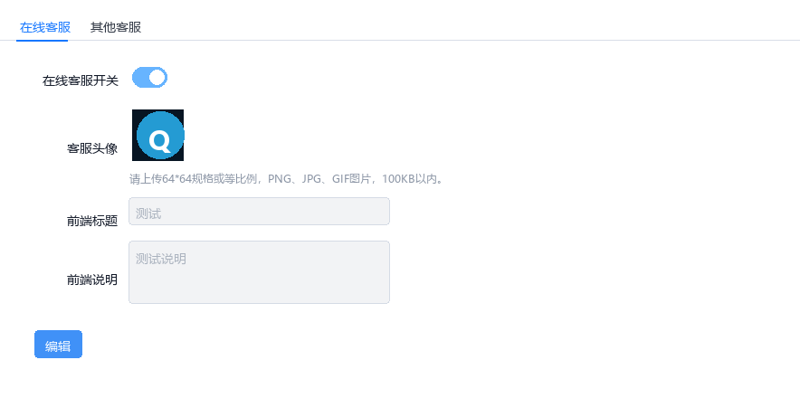
图22：客服配置-在线客服页签，用于维护前台在线客服入口。
- 在线客服开关：控制前台在线客服入口是否展示。启用后前台按当前头像、标题和说明展示入口；停用后用户侧不再显示该在线客服入口，需确认是否已有其他客服渠道兜底。
- 客服头像：上传前台展示的在线客服头像，建议使用 64*64 或等比例图片，支持 PNG、JPG、GIF，大小控制在 100KB 以内。编辑状态下可删除并重新上传。
- 前端标题：配置用户侧看到的客服入口标题，示例为“测试”。标题应简短明确，通常用于说明客服入口名称或服务类型。
- 前端说明：配置用户侧客服入口的说明文案，示例为“测试说明”。可说明服务范围、在线时间或联系前需要准备的信息。
- 编辑与保存：页面默认展示为只读状态，点击“编辑”后可修改头像、标题、说明和开关；保存前复核图片规格、文案语言和开关状态，取消则放弃本次调整。

其他客服
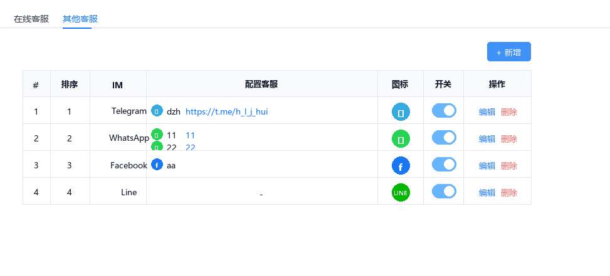
图23：客服配置-其他客服页签，用于维护 Telegram、WhatsApp、Facebook、Line 等 IM 客服。
- 新增：点击右上角“新增”打开其他客服配置弹窗，用于新增一个 IM 类型及其下属客服账号。新增前应确认同类客服是否已存在，避免前台重复展示。
- 排序：控制其他客服在前台或列表中的展示顺序，数字越小通常越靠前。调整排序后需检查重点渠道是否排在预期位置。
- IM：显示客服渠道类型，当前原型包含 Telegram、WhatsApp、Facebook、Line。不同 IM 对应不同图标和链接填写习惯。
- 配置客服：展示该 IM 下的客服昵称、链接及在线时间。单个 IM 可配置多名客服；若暂无客服账号，列表以“-”展示。
- 图标：展示该 IM 在前台使用的入口图标，需与 IM 类型保持一致，避免用户误点或识别错误。
- 开关：控制单个其他客服渠道是否启用。关闭后该渠道不应在用户侧展示；批量调整前需确认是否影响当前在线支持能力。
- 操作：“编辑”进入该行配置弹窗，可调整排序、IM、图标、客服明细和开关；“删除”用于移除该客服渠道，删除前应确认无前台正在使用的链接。

新增或编辑其他客服
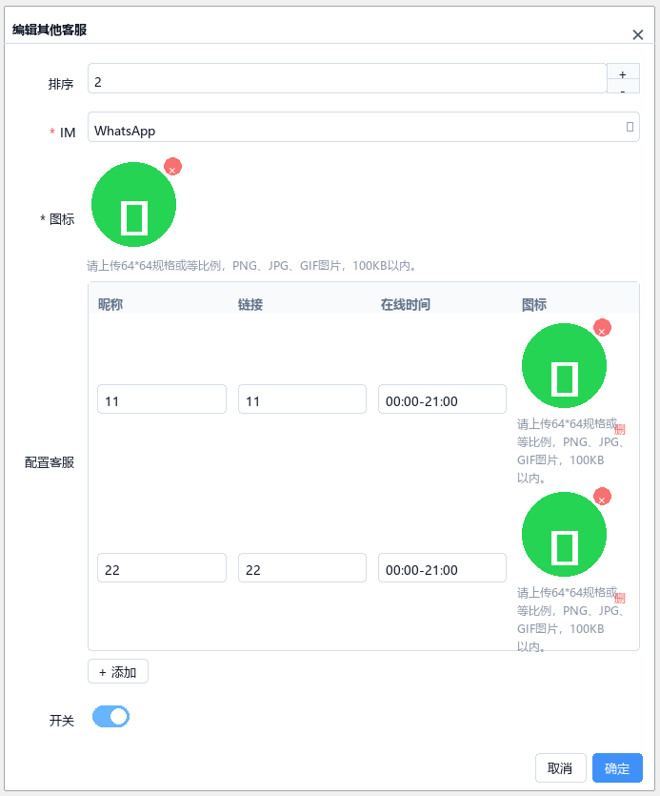
图24：编辑其他客服弹窗，用于维护 IM 渠道、图标、客服账号和在线时间。
- 弹窗标题：从列表点击“编辑”时标题显示“编辑其他客服”；点击“新增”时显示“新增其他客服”。可通过标题确认当前是在新增还是修改已有配置。
- 排序与 IM：排序为数字输入；IM 为必填下拉项，选择后应同步检查图标和客服明细中的图标是否一致。
- 图标上传：图标为必填项，使用 64*64 或等比例 PNG、JPG、GIF 图片，大小不超过 100KB。删除旧图标后需重新上传，避免保存后前台缺失入口图。
- 配置客服明细：每行维护一名客服，包括昵称、链接、在线时间、图标和删除操作。点击“添加”可增加一行；在线时间建议按 00:00-21:00 这类格式填写，便于用户判断可联系时段。
- 开关：控制当前 IM 渠道整体是否启用。即使客服明细已填写，开关关闭时前台也不应展示该渠道。
- 取消与确定：点击“取消”或右上角关闭不保存本次修改；点击“确定”保存弹窗内配置并回到其他客服列表，保存后应检查列表展示、开关状态和链接是否符合预期。

分享配置
- 页面介绍：用于处理“分享配置”相关后台业务，具体说明可在后续补充截图时继续细化。
- 常用操作：进入页面后先通过筛选条件定位数据或配置项，再执行页面支持的新增、编辑、启用、停用、审核、导出或查看详情等操作。
- 后续补充：按页面截图补齐关键字段、按钮说明、弹窗流程、保存校验和常见问题。

第三方登录配置
- 页面介绍：用于处理“第三方登录配置”相关后台业务，具体说明可在后续补充截图时继续细化。
- 常用操作：进入页面后先通过筛选条件定位数据或配置项，再执行页面支持的新增、编辑、启用、停用、审核、导出或查看详情等操作。
- 后续补充：按页面截图补齐关键字段、按钮说明、弹窗流程、保存校验和常见问题。

支付通道配置
- 页面介绍：用于处理“支付通道配置”相关后台业务，具体说明可在后续补充截图时继续细化。
- 常用操作：进入页面后先通过筛选条件定位数据或配置项，再执行页面支持的新增、编辑、启用、停用、审核、导出或查看详情等操作。
- 后续补充：按页面截图补齐关键字段、按钮说明、弹窗流程、保存校验和常见问题。

广告埋点配置
- 页面介绍：用于处理“广告埋点配置”相关后台业务，具体说明可在后续补充截图时继续细化。
- 常用操作：进入页面后先通过筛选条件定位数据或配置项，再执行页面支持的新增、编辑、启用、停用、审核、导出或查看详情等操作。
- 后续补充：按页面截图补齐关键字段、按钮说明、弹窗流程、保存校验和常见问题。

音乐管理
- 页面介绍：用于处理“音乐管理”相关后台业务，具体说明可在后续补充截图时继续细化。
- 常用操作：进入页面后先通过筛选条件定位数据或配置项，再执行页面支持的新增、编辑、启用、停用、审核、导出或查看详情等操作。
- 后续补充：按页面截图补齐关键字段、按钮说明、弹窗流程、保存校验和常见问题。

五、运营中心

模块定位
本章节按后台真实菜单顺序整理，页面说明与后台左侧菜单保持一致，便于商户按菜单路径查找和操作。

页面说明

用户分群思维导图
- 页面介绍：用于处理“用户分群思维导图”相关后台业务，具体说明可在后续补充截图时继续细化。
- 常用操作：进入页面后先通过筛选条件定位数据或配置项，再执行页面支持的新增、编辑、启用、停用、审核、导出或查看详情等操作。
- 后续补充：按页面截图补齐关键字段、按钮说明、弹窗流程、保存校验和常见问题。

站点维护管理
- 页面介绍：用于处理“站点维护管理”相关后台业务，具体说明可在后续补充截图时继续细化。
- 常用操作：进入页面后先通过筛选条件定位数据或配置项，再执行页面支持的新增、编辑、启用、停用、审核、导出或查看详情等操作。
- 后续补充：按页面截图补齐关键字段、按钮说明、弹窗流程、保存校验和常见问题。

平台公告
- 页面介绍：用于处理“平台公告”相关后台业务，具体说明可在后续补充截图时继续细化。
- 常用操作：进入页面后先通过筛选条件定位数据或配置项，再执行页面支持的新增、编辑、启用、停用、审核、导出或查看详情等操作。
- 后续补充：按页面截图补齐关键字段、按钮说明、弹窗流程、保存校验和常见问题。

给平台提建议
- 页面介绍：用于处理“给平台提建议”相关后台业务，具体说明可在后续补充截图时继续细化。
- 常用操作：进入页面后先通过筛选条件定位数据或配置项，再执行页面支持的新增、编辑、启用、停用、审核、导出或查看详情等操作。
- 后续补充：按页面截图补齐关键字段、按钮说明、弹窗流程、保存校验和常见问题。

会员投诉列表
- 页面介绍：用于处理“会员投诉列表”相关后台业务，具体说明可在后续补充截图时继续细化。
- 常用操作：进入页面后先通过筛选条件定位数据或配置项，再执行页面支持的新增、编辑、启用、停用、审核、导出或查看详情等操作。
- 后续补充：按页面截图补齐关键字段、按钮说明、弹窗流程、保存校验和常见问题。

消息推送
- 页面介绍：用于处理“消息推送”相关后台业务，具体说明可在后续补充截图时继续细化。
- 常用操作：进入页面后先通过筛选条件定位数据或配置项，再执行页面支持的新增、编辑、启用、停用、审核、导出或查看详情等操作。
- 后续补充：按页面截图补齐关键字段、按钮说明、弹窗流程、保存校验和常见问题。

宣传管理
- 页面介绍：用于处理“宣传管理”相关后台业务，具体说明可在后续补充截图时继续细化。
- 常用操作：进入页面后先通过筛选条件定位数据或配置项，再执行页面支持的新增、编辑、启用、停用、审核、导出或查看详情等操作。
- 后续补充：按页面截图补齐关键字段、按钮说明、弹窗流程、保存校验和常见问题。

客服中心
- 页面介绍：用于处理“客服中心”相关后台业务，具体说明可在后续补充截图时继续细化。
- 常用操作：进入页面后先通过筛选条件定位数据或配置项，再执行页面支持的新增、编辑、启用、停用、审核、导出或查看详情等操作。
- 后续补充：按页面截图补齐关键字段、按钮说明、弹窗流程、保存校验和常见问题。

任务中心
- 页面介绍：用于处理“任务中心”相关后台业务，具体说明可在后续补充截图时继续细化。
- 常用操作：进入页面后先通过筛选条件定位数据或配置项，再执行页面支持的新增、编辑、启用、停用、审核、导出或查看详情等操作。
- 后续补充：按页面截图补齐关键字段、按钮说明、弹窗流程、保存校验和常见问题。

落地页管理
- 页面介绍：用于处理“落地页管理”相关后台业务，具体说明可在后续补充截图时继续细化。
- 常用操作：进入页面后先通过筛选条件定位数据或配置项，再执行页面支持的新增、编辑、启用、停用、审核、导出或查看详情等操作。
- 后续补充：按页面截图补齐关键字段、按钮说明、弹窗流程、保存校验和常见问题。

活动排行统计
- 页面介绍：用于处理“活动排行统计”相关后台业务，具体说明可在后续补充截图时继续细化。
- 常用操作：进入页面后先通过筛选条件定位数据或配置项，再执行页面支持的新增、编辑、启用、停用、审核、导出或查看详情等操作。
- 后续补充：按页面截图补齐关键字段、按钮说明、弹窗流程、保存校验和常见问题。

六、优惠活动

模块定位
本章节按后台真实菜单顺序整理，页面说明与后台左侧菜单保持一致，便于商户按菜单路径查找和操作。

页面说明

优惠活动列表
- 页面介绍：用于处理“优惠活动列表”相关后台业务，具体说明可在后续补充截图时继续细化。
- 常用操作：进入页面后先通过筛选条件定位数据或配置项，再执行页面支持的新增、编辑、启用、停用、审核、导出或查看详情等操作。
- 后续补充：按页面截图补齐关键字段、按钮说明、弹窗流程、保存校验和常见问题。

幸运转盘配置
- 页面介绍：用于处理“幸运转盘配置”相关后台业务，具体说明可在后续补充截图时继续细化。
- 常用操作：进入页面后先通过筛选条件定位数据或配置项，再执行页面支持的新增、编辑、启用、停用、审核、导出或查看详情等操作。
- 后续补充：按页面截图补齐关键字段、按钮说明、弹窗流程、保存校验和常见问题。

新增活动
- 页面介绍：用于处理“新增活动”相关后台业务，具体说明可在后续补充截图时继续细化。
- 常用操作：进入页面后先通过筛选条件定位数据或配置项，再执行页面支持的新增、编辑、启用、停用、审核、导出或查看详情等操作。
- 后续补充：按页面截图补齐关键字段、按钮说明、弹窗流程、保存校验和常见问题。

活动分析
- 页面介绍：用于处理“活动分析”相关后台业务，具体说明可在后续补充截图时继续细化。
- 常用操作：进入页面后先通过筛选条件定位数据或配置项，再执行页面支持的新增、编辑、启用、停用、审核、导出或查看详情等操作。
- 后续补充：按页面截图补齐关键字段、按钮说明、弹窗流程、保存校验和常见问题。

优惠数据报表
- 页面介绍：用于处理“优惠数据报表”相关后台业务，具体说明可在后续补充截图时继续细化。
- 常用操作：进入页面后先通过筛选条件定位数据或配置项，再执行页面支持的新增、编辑、启用、停用、审核、导出或查看详情等操作。
- 后续补充：按页面截图补齐关键字段、按钮说明、弹窗流程、保存校验和常见问题。

票券中心
- 页面介绍：用于处理“票券中心”相关后台业务，具体说明可在后续补充截图时继续细化。
- 常用操作：进入页面后先通过筛选条件定位数据或配置项，再执行页面支持的新增、编辑、启用、停用、审核、导出或查看详情等操作。
- 后续补充：按页面截图补齐关键字段、按钮说明、弹窗流程、保存校验和常见问题。

票券使用记录
- 页面介绍：用于处理“票券使用记录”相关后台业务，具体说明可在后续补充截图时继续细化。
- 常用操作：进入页面后先通过筛选条件定位数据或配置项，再执行页面支持的新增、编辑、启用、停用、审核、导出或查看详情等操作。
- 后续补充：按页面截图补齐关键字段、按钮说明、弹窗流程、保存校验和常见问题。

全局配置
- 页面介绍：用于处理“全局配置”相关后台业务，具体说明可在后续补充截图时继续细化。
- 常用操作：进入页面后先通过筛选条件定位数据或配置项，再执行页面支持的新增、编辑、启用、停用、审核、导出或查看详情等操作。
- 后续补充：按页面截图补齐关键字段、按钮说明、弹窗流程、保存校验和常见问题。

七、财务中心

模块定位
本章节按后台真实菜单顺序整理，页面说明与后台左侧菜单保持一致，便于商户按菜单路径查找和操作。

页面说明

会员提现设置
- 页面介绍：用于处理“会员提现设置”相关后台业务，具体说明可在后续补充截图时继续细化。
- 常用操作：进入页面后先通过筛选条件定位数据或配置项，再执行页面支持的新增、编辑、启用、停用、审核、导出或查看详情等操作。
- 后续补充：按页面截图补齐关键字段、按钮说明、弹窗流程、保存校验和常见问题。

会员充值配置
- 页面介绍：用于处理“会员充值配置”相关后台业务，具体说明可在后续补充截图时继续细化。
- 常用操作：进入页面后先通过筛选条件定位数据或配置项，再执行页面支持的新增、编辑、启用、停用、审核、导出或查看详情等操作。
- 后续补充：按页面截图补齐关键字段、按钮说明、弹窗流程、保存校验和常见问题。

充值订单列表
- 页面介绍：用于处理“充值订单列表”相关后台业务，具体说明可在后续补充截图时继续细化。
- 常用操作：进入页面后先通过筛选条件定位数据或配置项，再执行页面支持的新增、编辑、启用、停用、审核、导出或查看详情等操作。
- 后续补充：按页面截图补齐关键字段、按钮说明、弹窗流程、保存校验和常见问题。

提现订单列表
- 页面介绍：用于处理“提现订单列表”相关后台业务，具体说明可在后续补充截图时继续细化。
- 常用操作：进入页面后先通过筛选条件定位数据或配置项，再执行页面支持的新增、编辑、启用、停用、审核、导出或查看详情等操作。
- 后续补充：按页面截图补齐关键字段、按钮说明、弹窗流程、保存校验和常见问题。

提现风控审核
- 页面介绍：用于处理“提现风控审核”相关后台业务，具体说明可在后续补充截图时继续细化。
- 常用操作：进入页面后先通过筛选条件定位数据或配置项，再执行页面支持的新增、编辑、启用、停用、审核、导出或查看详情等操作。
- 后续补充：按页面截图补齐关键字段、按钮说明、弹窗流程、保存校验和常见问题。

支付通道数据
- 页面介绍：用于处理“支付通道数据”相关后台业务，具体说明可在后续补充截图时继续细化。
- 常用操作：进入页面后先通过筛选条件定位数据或配置项，再执行页面支持的新增、编辑、启用、停用、审核、导出或查看详情等操作。
- 后续补充：按页面截图补齐关键字段、按钮说明、弹窗流程、保存校验和常见问题。

人工加扣款
- 页面介绍：用于处理“人工加扣款”相关后台业务，具体说明可在后续补充截图时继续细化。
- 常用操作：进入页面后先通过筛选条件定位数据或配置项，再执行页面支持的新增、编辑、启用、停用、审核、导出或查看详情等操作。
- 后续补充：按页面截图补齐关键字段、按钮说明、弹窗流程、保存校验和常见问题。

账变记录
- 页面介绍：用于处理“账变记录”相关后台业务，具体说明可在后续补充截图时继续细化。
- 常用操作：进入页面后先通过筛选条件定位数据或配置项，再执行页面支持的新增、编辑、启用、停用、审核、导出或查看详情等操作。
- 后续补充：按页面截图补齐关键字段、按钮说明、弹窗流程、保存校验和常见问题。

资金账变类型
- 页面介绍：用于处理“资金账变类型”相关后台业务，具体说明可在后续补充截图时继续细化。
- 常用操作：进入页面后先通过筛选条件定位数据或配置项，再执行页面支持的新增、编辑、启用、停用、审核、导出或查看详情等操作。
- 后续补充：按页面截图补齐关键字段、按钮说明、弹窗流程、保存校验和常见问题。

打码管理
- 页面介绍：用于处理“打码管理”相关后台业务，具体说明可在后续补充截图时继续细化。
- 常用操作：进入页面后先通过筛选条件定位数据或配置项，再执行页面支持的新增、编辑、启用、停用、审核、导出或查看详情等操作。
- 后续补充：按页面截图补齐关键字段、按钮说明、弹窗流程、保存校验和常见问题。

八、数据报表

模块定位
本章节按后台真实菜单顺序整理，页面说明与后台左侧菜单保持一致，便于商户按菜单路径查找和操作。

页面说明

综合数据报表
- 页面介绍：用于处理“综合数据报表”相关后台业务，具体说明可在后续补充截图时继续细化。
- 常用操作：进入页面后先通过筛选条件定位数据或配置项，再执行页面支持的新增、编辑、启用、停用、审核、导出或查看详情等操作。
- 后续补充：按页面截图补齐关键字段、按钮说明、弹窗流程、保存校验和常见问题。

游戏人数据表
- 页面介绍：用于处理“游戏人数据表”相关后台业务，具体说明可在后续补充截图时继续细化。
- 常用操作：进入页面后先通过筛选条件定位数据或配置项，再执行页面支持的新增、编辑、启用、停用、审核、导出或查看详情等操作。
- 后续补充：按页面截图补齐关键字段、按钮说明、弹窗流程、保存校验和常见问题。

优惠数据报表
- 页面介绍：用于处理“优惠数据报表”相关后台业务，具体说明可在后续补充截图时继续细化。
- 常用操作：进入页面后先通过筛选条件定位数据或配置项，再执行页面支持的新增、编辑、启用、停用、审核、导出或查看详情等操作。
- 后续补充：按页面截图补齐关键字段、按钮说明、弹窗流程、保存校验和常见问题。

充值留存报表
- 页面介绍：用于处理“充值留存报表”相关后台业务，具体说明可在后续补充截图时继续细化。
- 常用操作：进入页面后先通过筛选条件定位数据或配置项，再执行页面支持的新增、编辑、启用、停用、审核、导出或查看详情等操作。
- 后续补充：按页面截图补齐关键字段、按钮说明、弹窗流程、保存校验和常见问题。

代理结算明细
- 页面介绍：用于处理“代理结算明细”相关后台业务，具体说明可在后续补充截图时继续细化。
- 常用操作：进入页面后先通过筛选条件定位数据或配置项，再执行页面支持的新增、编辑、启用、停用、审核、导出或查看详情等操作。
- 后续补充：按页面截图补齐关键字段、按钮说明、弹窗流程、保存校验和常见问题。

VIP数据统计
- 页面介绍：用于处理“VIP数据统计”相关后台业务，具体说明可在后续补充截图时继续细化。
- 常用操作：进入页面后先通过筛选条件定位数据或配置项，再执行页面支持的新增、编辑、启用、停用、审核、导出或查看详情等操作。
- 后续补充：按页面截图补齐关键字段、按钮说明、弹窗流程、保存校验和常见问题。

数据排行
- 页面介绍：用于处理“数据排行”相关后台业务，具体说明可在后续补充截图时继续细化。
- 常用操作：进入页面后先通过筛选条件定位数据或配置项，再执行页面支持的新增、编辑、启用、停用、审核、导出或查看详情等操作。
- 后续补充：按页面截图补齐关键字段、按钮说明、弹窗流程、保存校验和常见问题。

游戏记录
- 页面介绍：用于处理“游戏记录”相关后台业务，具体说明可在后续补充截图时继续细化。
- 常用操作：进入页面后先通过筛选条件定位数据或配置项，再执行页面支持的新增、编辑、启用、停用、审核、导出或查看详情等操作。
- 后续补充：按页面截图补齐关键字段、按钮说明、弹窗流程、保存校验和常见问题。

用户留存
- 页面介绍：用于处理“用户留存”相关后台业务，具体说明可在后续补充截图时继续细化。
- 常用操作：进入页面后先通过筛选条件定位数据或配置项，再执行页面支持的新增、编辑、启用、停用、审核、导出或查看详情等操作。
- 后续补充：按页面截图补齐关键字段、按钮说明、弹窗流程、保存校验和常见问题。

用户分析
- 页面介绍：用于处理“用户分析”相关后台业务，具体说明可在后续补充截图时继续细化。
- 常用操作：进入页面后先通过筛选条件定位数据或配置项，再执行页面支持的新增、编辑、启用、停用、审核、导出或查看详情等操作。
- 后续补充：按页面截图补齐关键字段、按钮说明、弹窗流程、保存校验和常见问题。

LTV
- 页面介绍：用于处理“LTV”相关后台业务，具体说明可在后续补充截图时继续细化。
- 常用操作：进入页面后先通过筛选条件定位数据或配置项，再执行页面支持的新增、编辑、启用、停用、审核、导出或查看详情等操作。
- 后续补充：按页面截图补齐关键字段、按钮说明、弹窗流程、保存校验和常见问题。

活动统计报表
- 页面介绍：用于处理“活动统计报表”相关后台业务，具体说明可在后续补充截图时继续细化。
- 常用操作：进入页面后先通过筛选条件定位数据或配置项，再执行页面支持的新增、编辑、启用、停用、审核、导出或查看详情等操作。
- 后续补充：按页面截图补齐关键字段、按钮说明、弹窗流程、保存校验和常见问题。

充值分布表
- 页面介绍：用于处理“充值分布表”相关后台业务，具体说明可在后续补充截图时继续细化。
- 常用操作：进入页面后先通过筛选条件定位数据或配置项，再执行页面支持的新增、编辑、启用、停用、审核、导出或查看详情等操作。
- 后续补充：按页面截图补齐关键字段、按钮说明、弹窗流程、保存校验和常见问题。

任务统计报表
- 页面介绍：用于处理“任务统计报表”相关后台业务，具体说明可在后续补充截图时继续细化。
- 常用操作：进入页面后先通过筛选条件定位数据或配置项，再执行页面支持的新增、编辑、启用、停用、审核、导出或查看详情等操作。
- 后续补充：按页面截图补齐关键字段、按钮说明、弹窗流程、保存校验和常见问题。

用户分群查询
- 页面介绍：用于处理“用户分群查询”相关后台业务，具体说明可在后续补充截图时继续细化。
- 常用操作：进入页面后先通过筛选条件定位数据或配置项，再执行页面支持的新增、编辑、启用、停用、审核、导出或查看详情等操作。
- 后续补充：按页面截图补齐关键字段、按钮说明、弹窗流程、保存校验和常见问题。

九、游戏中心

模块定位
本章节按后台真实菜单顺序整理，页面说明与后台左侧菜单保持一致，便于商户按菜单路径查找和操作。

页面说明

推荐频道管理
- 页面介绍：用于处理“推荐频道管理”相关后台业务，具体说明可在后续补充截图时继续细化。
- 常用操作：进入页面后先通过筛选条件定位数据或配置项，再执行页面支持的新增、编辑、启用、停用、审核、导出或查看详情等操作。
- 后续补充：按页面截图补齐关键字段、按钮说明、弹窗流程、保存校验和常见问题。

游戏类型设置
- 页面介绍：用于处理“游戏类型设置”相关后台业务，具体说明可在后续补充截图时继续细化。
- 常用操作：进入页面后先通过筛选条件定位数据或配置项，再执行页面支持的新增、编辑、启用、停用、审核、导出或查看详情等操作。
- 后续补充：按页面截图补齐关键字段、按钮说明、弹窗流程、保存校验和常见问题。

游戏频道管理
- 页面介绍：用于处理“游戏频道管理”相关后台业务，具体说明可在后续补充截图时继续细化。
- 常用操作：进入页面后先通过筛选条件定位数据或配置项，再执行页面支持的新增、编辑、启用、停用、审核、导出或查看详情等操作。
- 后续补充：按页面截图补齐关键字段、按钮说明、弹窗流程、保存校验和常见问题。

子游戏列表
- 页面介绍：用于处理“子游戏列表”相关后台业务，具体说明可在后续补充截图时继续细化。
- 常用操作：进入页面后先通过筛选条件定位数据或配置项，再执行页面支持的新增、编辑、启用、停用、审核、导出或查看详情等操作。
- 后续补充：按页面截图补齐关键字段、按钮说明、弹窗流程、保存校验和常见问题。

游戏统计
- 页面介绍：用于处理“游戏统计”相关后台业务，具体说明可在后续补充截图时继续细化。
- 常用操作：进入页面后先通过筛选条件定位数据或配置项，再执行页面支持的新增、编辑、启用、停用、审核、导出或查看详情等操作。
- 后续补充：按页面截图补齐关键字段、按钮说明、弹窗流程、保存校验和常见问题。

游戏厂商统计
- 页面介绍：用于处理“游戏厂商统计”相关后台业务，具体说明可在后续补充截图时继续细化。
- 常用操作：进入页面后先通过筛选条件定位数据或配置项，再执行页面支持的新增、编辑、启用、停用、审核、导出或查看详情等操作。
- 后续补充：按页面截图补齐关键字段、按钮说明、弹窗流程、保存校验和常见问题。

十、用户管理

模块定位
本章节按后台真实菜单顺序整理，页面说明与后台左侧菜单保持一致，便于商户按菜单路径查找和操作。

页面说明

在线玩家列表
- 页面介绍：用于处理“在线玩家列表”相关后台业务，具体说明可在后续补充截图时继续细化。
- 常用操作：进入页面后先通过筛选条件定位数据或配置项，再执行页面支持的新增、编辑、启用、停用、审核、导出或查看详情等操作。
- 后续补充：按页面截图补齐关键字段、按钮说明、弹窗流程、保存校验和常见问题。

所有会员
- 页面介绍：用于处理“所有会员”相关后台业务，具体说明可在后续补充截图时继续细化。
- 常用操作：进入页面后先通过筛选条件定位数据或配置项，再执行页面支持的新增、编辑、启用、停用、审核、导出或查看详情等操作。
- 后续补充：按页面截图补齐关键字段、按钮说明、弹窗流程、保存校验和常见问题。

VIP设置
- 页面介绍：用于处理“VIP设置”相关后台业务，具体说明可在后续补充截图时继续细化。
- 常用操作：进入页面后先通过筛选条件定位数据或配置项，再执行页面支持的新增、编辑、启用、停用、审核、导出或查看详情等操作。
- 后续补充：按页面截图补齐关键字段、按钮说明、弹窗流程、保存校验和常见问题。

有奖反馈
- 页面介绍：用于处理“有奖反馈”相关后台业务，具体说明可在后续补充截图时继续细化。
- 常用操作：进入页面后先通过筛选条件定位数据或配置项，再执行页面支持的新增、编辑、启用、停用、审核、导出或查看详情等操作。
- 后续补充：按页面截图补齐关键字段、按钮说明、弹窗流程、保存校验和常见问题。

十一、代理中心

模块定位
本章节按后台真实菜单顺序整理，页面说明与后台左侧菜单保持一致，便于商户按菜单路径查找和操作。

页面说明

代理列表
- 页面介绍：用于处理“代理列表”相关后台业务，具体说明可在后续补充截图时继续细化。
- 常用操作：进入页面后先通过筛选条件定位数据或配置项，再执行页面支持的新增、编辑、启用、停用、审核、导出或查看详情等操作。
- 后续补充：按页面截图补齐关键字段、按钮说明、弹窗流程、保存校验和常见问题。

代理配置
- 页面介绍：用于处理“代理配置”相关后台业务，具体说明可在后续补充截图时继续细化。
- 常用操作：进入页面后先通过筛选条件定位数据或配置项，再执行页面支持的新增、编辑、启用、停用、审核、导出或查看详情等操作。
- 后续补充：按页面截图补齐关键字段、按钮说明、弹窗流程、保存校验和常见问题。

代理领取记录
- 页面介绍：用于处理“代理领取记录”相关后台业务，具体说明可在后续补充截图时继续细化。
- 常用操作：进入页面后先通过筛选条件定位数据或配置项，再执行页面支持的新增、编辑、启用、停用、审核、导出或查看详情等操作。
- 后续补充：按页面截图补齐关键字段、按钮说明、弹窗流程、保存校验和常见问题。

代理数据查询
- 页面介绍：用于处理“代理数据查询”相关后台业务，具体说明可在后续补充截图时继续细化。
- 常用操作：进入页面后先通过筛选条件定位数据或配置项，再执行页面支持的新增、编辑、启用、停用、审核、导出或查看详情等操作。
- 后续补充：按页面截图补齐关键字段、按钮说明、弹窗流程、保存校验和常见问题。

十二、风险中心

模块定位
本章节按后台真实菜单顺序整理，页面说明与后台左侧菜单保持一致，便于商户按菜单路径查找和操作。

页面说明

黑名单
- 页面介绍：用于处理“黑名单”相关后台业务，具体说明可在后续补充截图时继续细化。
- 常用操作：进入页面后先通过筛选条件定位数据或配置项，再执行页面支持的新增、编辑、启用、停用、审核、导出或查看详情等操作。
- 后续补充：按页面截图补齐关键字段、按钮说明、弹窗流程、保存校验和常见问题。

刷子监控
- 页面介绍：用于处理“刷子监控”相关后台业务，具体说明可在后续补充截图时继续细化。
- 常用操作：进入页面后先通过筛选条件定位数据或配置项，再执行页面支持的新增、编辑、启用、停用、审核、导出或查看详情等操作。
- 后续补充：按页面截图补齐关键字段、按钮说明、弹窗流程、保存校验和常见问题。

游戏获利监控
- 页面介绍：用于处理“游戏获利监控”相关后台业务，具体说明可在后续补充截图时继续细化。
- 常用操作：进入页面后先通过筛选条件定位数据或配置项，再执行页面支持的新增、编辑、启用、停用、审核、导出或查看详情等操作。
- 后续补充：按页面截图补齐关键字段、按钮说明、弹窗流程、保存校验和常见问题。

十三、商户中心

模块定位
本章节按后台真实菜单顺序整理，页面说明与后台左侧菜单保持一致，便于商户按菜单路径查找和操作。

页面说明

商户信息
- 页面介绍：用于处理“商户信息”相关后台业务，具体说明可在后续补充截图时继续细化。
- 常用操作：进入页面后先通过筛选条件定位数据或配置项，再执行页面支持的新增、编辑、启用、停用、审核、导出或查看详情等操作。
- 后续补充：按页面截图补齐关键字段、按钮说明、弹窗流程、保存校验和常见问题。

商户充值
- 页面介绍：用于处理“商户充值”相关后台业务，具体说明可在后续补充截图时继续细化。
- 常用操作：进入页面后先通过筛选条件定位数据或配置项，再执行页面支持的新增、编辑、启用、停用、审核、导出或查看详情等操作。
- 后续补充：按页面截图补齐关键字段、按钮说明、弹窗流程、保存校验和常见问题。

充值记录
- 页面介绍：用于处理“充值记录”相关后台业务，具体说明可在后续补充截图时继续细化。
- 常用操作：进入页面后先通过筛选条件定位数据或配置项，再执行页面支持的新增、编辑、启用、停用、审核、导出或查看详情等操作。
- 后续补充：按页面截图补齐关键字段、按钮说明、弹窗流程、保存校验和常见问题。

商户账变记录
- 页面介绍：用于处理“商户账变记录”相关后台业务，具体说明可在后续补充截图时继续细化。
- 常用操作：进入页面后先通过筛选条件定位数据或配置项，再执行页面支持的新增、编辑、启用、停用、审核、导出或查看详情等操作。
- 后续补充：按页面截图补齐关键字段、按钮说明、弹窗流程、保存校验和常见问题。

商户账单
- 页面介绍：用于处理“商户账单”相关后台业务，具体说明可在后续补充截图时继续细化。
- 常用操作：进入页面后先通过筛选条件定位数据或配置项，再执行页面支持的新增、编辑、启用、停用、审核、导出或查看详情等操作。
- 后续补充：按页面截图补齐关键字段、按钮说明、弹窗流程、保存校验和常见问题。

十四、埋点配置

模块定位
本章节按后台真实菜单顺序整理，页面说明与后台左侧菜单保持一致，便于商户按菜单路径查找和操作。

页面说明

埋点统计
- 页面介绍：用于处理“埋点统计”相关后台业务，具体说明可在后续补充截图时继续细化。
- 常用操作：进入页面后先通过筛选条件定位数据或配置项，再执行页面支持的新增、编辑、启用、停用、审核、导出或查看详情等操作。
- 后续补充：按页面截图补齐关键字段、按钮说明、弹窗流程、保存校验和常见问题。

会话列表
- 页面介绍：用于处理“会话列表”相关后台业务，具体说明可在后续补充截图时继续细化。
- 常用操作：进入页面后先通过筛选条件定位数据或配置项，再执行页面支持的新增、编辑、启用、停用、审核、导出或查看详情等操作。
- 后续补充：按页面截图补齐关键字段、按钮说明、弹窗流程、保存校验和常见问题。

事件流水
- 页面介绍：用于处理“事件流水”相关后台业务，具体说明可在后续补充截图时继续细化。
- 常用操作：进入页面后先通过筛选条件定位数据或配置项，再执行页面支持的新增、编辑、启用、停用、审核、导出或查看详情等操作。
- 后续补充：按页面截图补齐关键字段、按钮说明、弹窗流程、保存校验和常见问题。

十五、人事中心

模块定位
本章节按后台真实菜单顺序整理，页面说明与后台左侧菜单保持一致，便于商户按菜单路径查找和操作。

页面说明

账号管理
- 页面介绍：用于处理“账号管理”相关后台业务，具体说明可在后续补充截图时继续细化。
- 常用操作：进入页面后先通过筛选条件定位数据或配置项，再执行页面支持的新增、编辑、启用、停用、审核、导出或查看详情等操作。
- 后续补充：按页面截图补齐关键字段、按钮说明、弹窗流程、保存校验和常见问题。

日志管理
- 页面说明：日志管理用于查看后台账号登录、操作和系统异常相关记录。

管理员登录日志
- 页面介绍：用于处理“管理员登录日志”相关后台业务，具体说明可在后续补充截图时继续细化。
- 常用操作：进入页面后先通过筛选条件定位数据或配置项，再执行页面支持的新增、编辑、启用、停用、审核、导出或查看详情等操作。
- 后续补充：按页面截图补齐关键字段、按钮说明、弹窗流程、保存校验和常见问题。

管理员操作日志
- 页面介绍：用于处理“管理员操作日志”相关后台业务，具体说明可在后续补充截图时继续细化。
- 常用操作：进入页面后先通过筛选条件定位数据或配置项，再执行页面支持的新增、编辑、启用、停用、审核、导出或查看详情等操作。
- 后续补充：按页面截图补齐关键字段、按钮说明、弹窗流程、保存校验和常见问题。

系统异常日志
- 页面介绍：用于处理“系统异常日志”相关后台业务，具体说明可在后续补充截图时继续细化。
- 常用操作：进入页面后先通过筛选条件定位数据或配置项，再执行页面支持的新增、编辑、启用、停用、审核、导出或查看详情等操作。
- 后续补充：按页面截图补齐关键字段、按钮说明、弹窗流程、保存校验和常见问题。

十六、典型业务流程

新站点上线流程
- 进入站点配置，完成模板管理、站点配置、品牌、域名、客服、分享、登录和支付相关配置。
- 检查首页、登录、充值、客服、活动入口和分享入口。
- 上线后通过首页看板、数据报表和异常日志观察运行状态。

发布活动流程
- 进入优惠活动，创建或编辑活动规则。
- 检查活动展示入口、票券或任务关联、预算、领取限制和目标人群。
- 上线后通过活动报表、优惠数据报表和用户分析跟踪效果。

处理提现流程
- 进入财务中心的提现订单列表，筛选待审核或处理中订单。
- 核对会员、金额、账户、打码、风控提示和历史资金记录。
- 无异常时通过；存在风险时转入提现风控审核或驳回，并填写处理原因。

排查用户资金问题
- 进入用户管理定位会员，或进入财务中心账变记录筛选会员账号。
- 结合充值订单、提现订单、人工加扣款和账变记录核对完整资金链路。
- 需要追责时进入人事中心的管理员操作日志查询相关操作。

查看活动效果
- 固定活动名称、统计时间和渠道范围。
- 查看优惠活动、数据报表中的活动相关报表。
- 结合用户分析、充值分布、留存和 LTV 判断活动质量。

十七、常见问题与排查

登录后看不到菜单
确认账号状态、所选角色、站点范围和该角色是否包含对应菜单。

列表查不到数据
检查时间范围、状态、账号、渠道等筛选条件，必要时重置后重新查询。

配置保存后未生效
确认配置状态、生效时间、适用范围、缓存和当前操作站点。

订单状态异常
查看订单详情，结合支付通道数据、账变记录、操作日志和异常日志核对。

报表数据不一致
确认统计时间、时区、口径、筛选条件和数据延迟。

需要追踪误操作
进入人事中心的管理员操作日志，按账号、时间、模块、对象和操作类型筛选。

